

RAPPORT DE PROJET
FIN DE FORMATION

RESTAURANT ORDER SYSTEME

RÉALISÉE PAR : ABACHRI ISSAM

ENCADRÉ PAR:

ABDE SOKLABI

1

SOMMAIRE

SOMMAIRE
PARTIE 1 : CONTEXTE DU PROJET 6
PARTIE 2 : ÉTUDE GÉNÉRALE DU PROJET 8
PARTIE 3 : ANALYSE ET CONCEPTION 10
PARTIE 4 : RÉALISATION DU PROJET 13
PARTIE 5 : DIFFICULTÉS RENCONTRÉES ET PERSPECTIVES 15
CONCLUSION GÉNÉRALE 17

2

REMERCIEMENTS

Je tiens à exprimer ma profonde gratitude à toutes les personnes qui ont contribué, de près ou de loin, à la réalisation de ce projet.
Mes sincères remerciements s’adressent tout particulièrement à mon encadrant, M. Abdelatif Soklabi, pour son accompagnement constant, sa disponibilité, ses précieux conseils ainsi que son soutien tout au long de la réalisation de ce travail. Son expertise et ses orientations ont été d’une grande aide pour mener à bien ce projet.
Je souhaite également remercier l’ensemble du corps professoral et administratif de SOLICODE pour la qualité de la formation dispensée, les connaissances acquises et l’encadrement assuré durant mon parcours.
J’adresse aussi mes remerciements à mes collègues et amis pour leur soutien, leur encouragement et leur esprit de collaboration, qui ont contribué à créer un environnement de travail motivant et enrichissant.
Enfin, je remercie toutes les personnes qui ont participé, directement ou indirectement, à l’aboutissement de ce projet et à la réussite de ce travail.
À tous, j’adresse mes plus sincères remerciements.

3

RÉSUMÉ

Dans le cadre de ce projet de fin d’études, nous avons conçu et développé un système de gestion de commandes destiné aux restaurants. L’objectif principal de cette application est de faciliter la prise de commandes, la gestion des plats ainsi que le suivi des commandes en temps réel.
Le système offre une interface conviviale permettant aux clients de consulter le menu et de passer leurs commandes rapidement. Il met également à la disposition des administrateurs des fonctionnalités de gestion des menus, des utilisateurs et des commandes, afin d’assurer un suivi efficace de l’activité du restaurant.
Cette solution contribue à l’amélioration de la qualité du service en réduisant les erreurs liées au traitement manuel des commandes, tout en optimisant le temps de préparation et de livraison des plats. Elle permet également une meilleure organisation des informations grâce à l’utilisation d’une base de données centralisée.
Mots-clés : système de gestion de commandes, restaurant, application web, base de données, administration, gestion des menus.

4

INTRODUCTION

Dans le contexte actuel de la digitalisation des services, les restaurants cherchent de plus en plus à améliorer la gestion des commandes afin de gagner en efficacité et en rapidité. Les méthodes traditionnelles de prise de commande peuvent parfois entraîner des erreurs, des pertes de temps et une mauvaise organisation du service.

C’est dans ce cadre que s’inscrit ce projet de fin d’études, qui consiste à concevoir et développer un système de gestion des commandes pour restaurant. Ce système vise à moderniser le processus de commande en offrant une solution simple, rapide et efficace pour les clients et le personnel.

L’objectif principal de ce projet est de faciliter la prise de commande, d’améliorer la gestion des plats et de permettre un suivi en temps réel des commandes. Il permet également aux administrateurs de gérer facilement les menus et les différentes commandes.

Ce rapport présentera dans un premier temps le contexte général du projet, puis les différentes étapes de sa conception et de son développement, ainsi que les technologies utilisées. Enfin, une conclusion fera le bilan du travail réalisé et proposera des perspectives d’amélioration.

5

PARTIE 1 : CONTEXTE DU PROJET

CONTEXTE GÉNÉRAL
Avec l’évolution rapide des technologies de l’information, de nombreux secteurs ont adopté des solutions numériques afin d’améliorer leurs services et leur efficacité. Le domaine de la restauration ne fait pas exception, puisqu’il connaît aujourd’hui une transformation digitale importante visant à optimiser la gestion des commandes et la qualité du service client.

PROBLÉMATIQUE
Dans les restaurants traditionnels, la prise de commande est souvent effectuée de manière manuelle, ce qui peut entraîner des erreurs de communication, des délais de traitement plus longs et une mauvaise organisation du service. Ces problèmes peuvent impacter négativement l’expérience client ainsi que la performance du restaurant.

6

OBJECTIFS DU PROJET

L’objectif principal de ce projet est de concevoir et développer un système de gestion des commandes pour restaurant afin de :
Simplifier le processus de prise de commande
Réduire les erreurs humaines
Améliorer la rapidité du service
Assurer un meilleur suivi des commandes
Optimiser la gestion des menus et des plats

SOLUTION PROPOSÉE

La solution proposée est une application web permettant aux utilisateurs de passer des commandes facilement et au personnel de gérer efficacement les demandes. Le système offre une interface intuitive pour la gestion des menus, des commandes et de leur statut en temps réel.

7

PARTIE 2 : ÉTUDE GÉNÉRALE DU PROJET

PRÉSENTATION DU PROJET

Le projet consiste en la réalisation d’un système de gestion des commandes pour restaurant. Il s’agit d’une application web permettant de digitaliser le processus de prise de commande, afin de remplacer les méthodes traditionnelles souvent lentes et sujettes aux erreurs.
Ce système permet une interaction fluide entre les clients et le personnel du restaurant, tout en assurant une meilleure organisation des commandes et des menus.

FONCTIONNALITÉS DU SYSTÈME

Le système développé propose plusieurs fonctionnalités principales :
    - Consultation du menu par les utilisateurs
    - Ajout de plats au panier
    - Passation de commandes en ligne
    - Gestion des commandes par l’administrateur
    - Mise à jour du statut des commandes (en cours, préparée, livrée)
    - Gestion des plats et des catégories

2.3 ACTEURS DU SYSTÈME

Le système comprend principalement deux types d’utilisateurs :
- Client : il peut consulter le menu, passer des commandes et suivre leur statut.
- Administrateur / Personnel du restaurant : il gère les plats, les commandes et l’organisation générale du système.

8

Outil

Visual Studio Code

PHP

MySQL

HTML/CSS

JavaScript

Git/GitHub
Utilisation

Développement

Back-End

Base de données

Interface

Interaction

Versioning

2.4 ARCHITECTURE GÉNÉRALE

Outil | Utilisation
Visual Studio Code | - Développement
PHP | - Back-End
MySQL | - Base de données
HTML/CSS | - Interface
JavaScript | - Interaction
Git/GitHub | - Versioning













9

PARTIE 3 : ANALYSE ET CONCEPTION

DIAGRAMME DE CAS D’UTILISATION

Le système comporte deux acteurs principaux : Client et Administrateur.
Le Client peut consulter le menu, ajouter des plats au panier, passer des commandes et suivre le statut de ses commandes. L’Administrateur gère les plats (ajout, modification, suppression), consulte les commandes et met à jour leur statut.

DIAGRAMME DE CLASSES

Le système est composé des classes principales suivantes :
    - Utilisateur (id, nom, email, mot de passe, rôle)
    - Plat (id, nom, prix, description, image, catégorie)
    - Commande (id, date, statut, user_id)
    - DetailCommande (id, commande_id, plat_id, quantité)
Ces classes permettent de structurer les données et de gérer les relations entre les utilisateurs, les plats et les commandes.

10

MODÈLE CONCEPTUEL DE DONNÉES (MCD)

Le MCD représente les entités du système et leurs relations.
Entités principales :
    - Utilisateur
    - Plat
    - Commande
    - DétailCommande Relations :
    - Un utilisateur peut passer plusieurs commandes.
    - Une commande contient plusieurs plats.
    - Un plat peut apparaître dans plusieurs commandes.

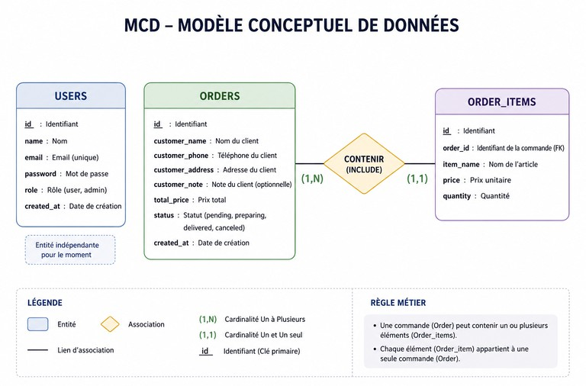

11

MODÈLE LOGIQUE DE DONNÉES (MLD)

Le MCD représente les entités du système et leurs relations.
Entités principales :
    - Utilisateur
    - Plat
    - Commande
    - DétailCommande Relations :
    - Un utilisateur peut passer plusieurs commandes.
    - Une commande contient plusieurs plats.
    - Un plat peut apparaître dans plusieurs commandes.

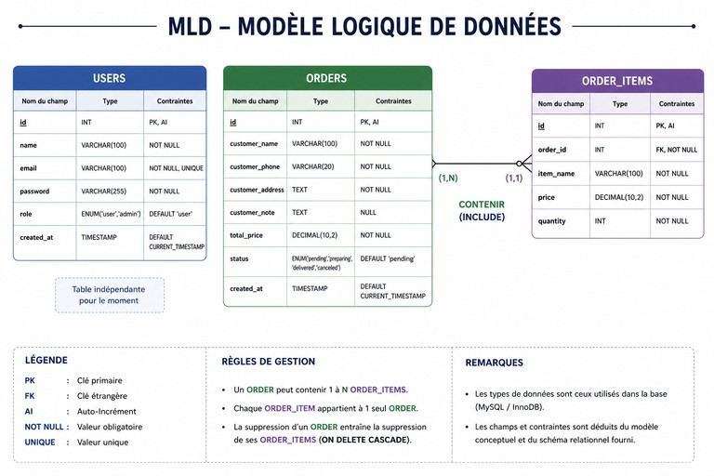

12

PARTIE 4 : RÉALISATION DU PROJET

ARCHITECTURE TECHNIQUE

Le système est basé sur une architecture web classique en trois couches
:
    - Frontend : HTML, CSS et JavaScript pour l’interface utilisateur
    - Backend : PHP pour le traitement des données et la logique métier
    - Base de données : MySQL pour le stockage des informations
Cette architecture permet une séparation claire entre l’interface, la logique et les données.

AUTHENTIFICATION ET GESTION DES UTILISATEURS

Le système inclut un module d’authentification permettant :
    - L’inscription des utilisateurs
    - La connexion sécurisée
    - La gestion des rôles (client / administrateur)
Chaque utilisateur dispose d’un accès adapté à ses permissions

13

GESTION DES AVIS ET NOTIFICATIONS

Le système permet également :
    - L’ajout d’avis par les clients sur les plats ou le service
    - L’affichage des notifications liées aux commandes
    - Le suivi en temps réel du statut des commandes

DASHBOARD ADMINISTRATEUR

Le dashboard administrateur permet de :
    - Gérer les plats (ajout, modification, suppression)
    - Gérer les commandes
    - Suivre les statistiques générales
    - Mettre à jour le statut des commandes
Il offre une vue globale sur l’activité du restaurant.

INTERFACE UTILISATEUR ET DESIGN
L’interface utilisateur est conçue pour être :
    - Simple et intuitive
    - Responsive (adaptée aux différents écrans)
    - Facile à utiliser pour les clients
Le design met l’accent sur la clarté et la fluidité de navigation afin d’améliorer l’expérience utilisateur.

14

PARTIE 5 : DIFFICULTÉS RENCONTRÉES ET PERSPECTIVES

DIFFICULTÉS RENCONTRÉES

Lors de la réalisation de ce projet, plusieurs difficultés ont été rencontrées :
La gestion de la base de données et des relations entre les tables
L’organisation du code backend en PHP
La synchronisation entre le frontend et le backend
La gestion du statut des commandes en temps réel
Quelques problèmes techniques liés au débogage et aux erreurs
Ces difficultés ont permis d’améliorer les compétences techniques et la capacité de résolution de problèmes.

LEÇONS APPRISES

Ce projet a permis d’acquérir plusieurs compétences importantes :
    - Maîtrise du développement web (HTML, CSS, JavaScript, PHP)
    - Gestion d’une base de données MySQL
    - Compréhension du fonctionnement d’une application complète
    - Amélioration des compétences en organisation et en analyse

15

PERSPECTIVES D’ÉVOLUTION

Le système peut être amélioré dans le futur par :
    - L’ajout d’une application mobile
    - L’intégration de paiements en ligne
    - L’amélioration du design UI/UX
    - L’ajout de notifications en temps réel (WebSockets)
    - L’implémentation d’un système de livraison

DIFFICULTÉS RENCONTRÉES

Lors de la réalisation de ce projet, plusieurs difficultés ont été rencontrées :
    - La gestion de la base de données et des relations entre les tables
    - L’organisation du code backend en PHP
    - La synchronisation entre le frontend et le backend
    - La gestion du statut des commandes en temps réel
    - Quelques problèmes techniques liés au débogage et aux erreurs
Ces difficultés ont permis d’améliorer les compétences techniques et la capacité de résolution de problèmes.

16

CONCLUSION GÉNÉRALE
Ce projet de fin d’études a permis la conception et le développement d’un système de gestion des commandes pour restaurant, visant à digitaliser et améliorer le processus traditionnel de prise de commande.
L’objectif principal était de proposer une solution simple, rapide et efficace permettant de faciliter la gestion des menus et des commandes, tout en améliorant l’expérience utilisateur. Grâce à ce système, les tâches sont centralisées et mieux organisées, ce qui réduit les erreurs et optimise le temps de traitement.
Au cours de la réalisation de ce projet, j’ai pu mettre en pratique mes connaissances en développement web et en gestion de bases de données, notamment avec les technologies HTML, CSS, JavaScript, PHP et MySQL. Ce travail m’a également permis de renforcer mes compétences en analyse, en conception et en résolution de problèmes techniques.
Enfin, ce projet ouvre la voie à plusieurs améliorations futures, notamment l’ajout de fonctionnalités avancées comme les paiements en ligne, les notifications en temps réel et une application mobile, afin de rendre le système encore plus performant et complet.

MERCER

POUR VOTRE ATTENTION

17

